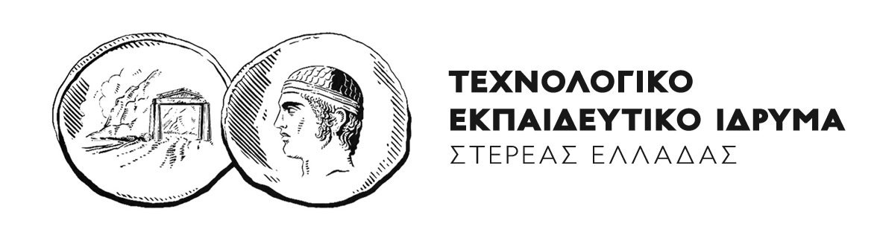 | ΕΛΛΗΝΙΚΗ ΔΗΜΟΚΡΑΤΙΑ  ΤΕΧΝΟΛΟΓΙΚΟ ΕΚΠAIΔΕYΤΙΚΟ ΙΔΡΥΜΑ  (ΤΕΙ) ΣΤΕΡΕΑΣ ΕΛΛΑΔΑΣ  ΣΤΕΦ  ΤΜΗΜΑ ΗΛΕΚΤΡΟΝΙΚΩΝ ΜΗΧΑΝΙΚΩΝ Τ.Ε.
Συμπληρωματική υποβολή δηλώσεων μαθημάτων εαρινού εξαμήνου ακαδημαϊκού έτους 2016-17

Οι επί πτυχίω φοιτητές (όσοι βρίσκονται στο 5^{ο} ή παραπάνω έτος σπουδών, 9 ^{ο} εξάμηνο και πάνω), έχουν τη δυνατότητα να εξεταστούν κατά την τρέχουσα εξεταστική περίοδο και σε χειμερινά μαθήματα που είχαν δηλώσει τουλάχιστον μία φορά σε παλαιότερα εξάμηνα.
Απαραίτητη προϋπόθεση για τη συμμετοχή στις εξετάσεις είναι η δήλωση των μαθημάτων αυτών ηλεκτρονικά με ημερομηνία έναρξης των δηλώσεων την Δευτέρα 08-05-2017 και καταληκτική ημερομηνία την 31η Μαΐου 2017.
- Οι φοιτητές, έχουν τη δυνατότητα δήλωσης χωρίς τον περιορισμό των 38 Δ.Μ.
- Φοιτητές που δε θα δηλώσουν τα μαθήματα δε θα μπορούν να εξεταστούν.

Προσοχή: Οι φοιτητές μετά και την τελευταία υποβολή της δήλωσης τους θα πρέπει να εκτυπώσουν και να κρατήσουν αντίγραφο της Αναφοράς Αποστολής δήλωσης μαθημάτων.

ΑΠΟ ΤΗ ΓΡΑΜΜΑΤΕΙΑ ΗΛΕΚΤΡΟΝΙΚΩΝ ΜΗΧΑΝΙΚΩΝ ΤΕ
04-05-2017

